一、进入考试：
- 电脑端操作
登录继续教育学习平台：http://jlmu.jxjy.chaoxing.com/login
输入账号、密码（跟手机端学习通APP中的账号、密码一样）
收件箱中进入考试：
进入个人空间-点击收件箱进入考试。

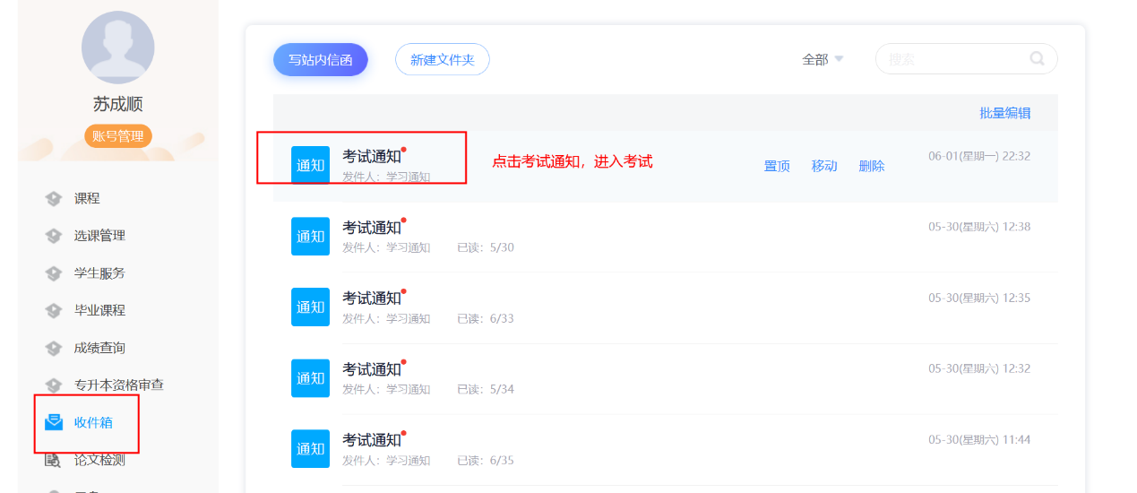
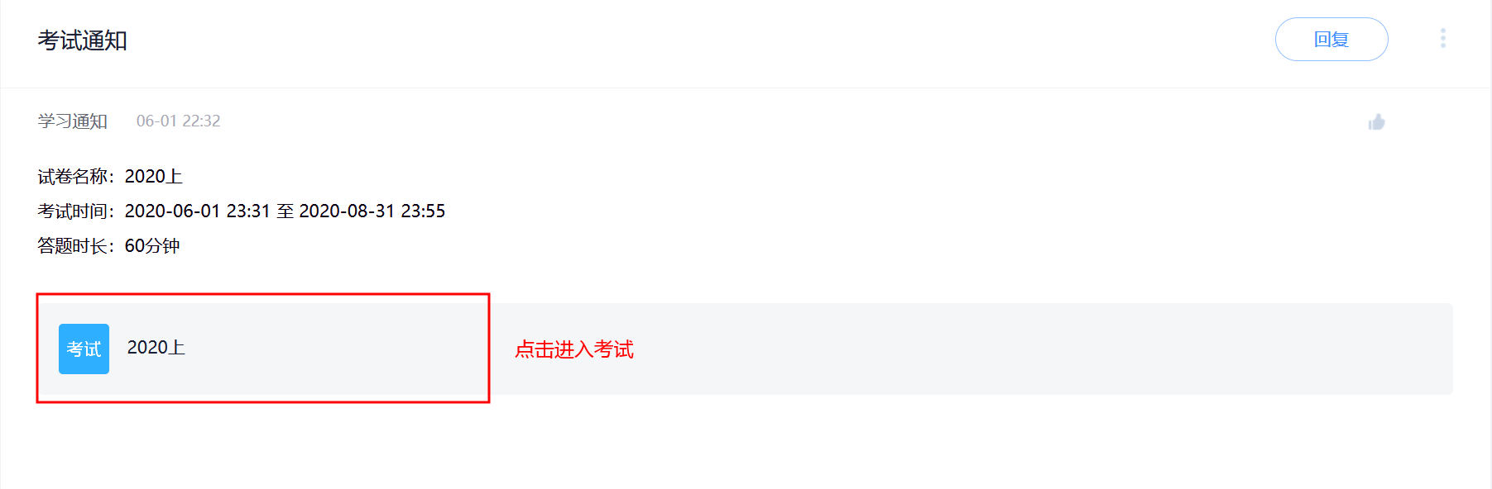
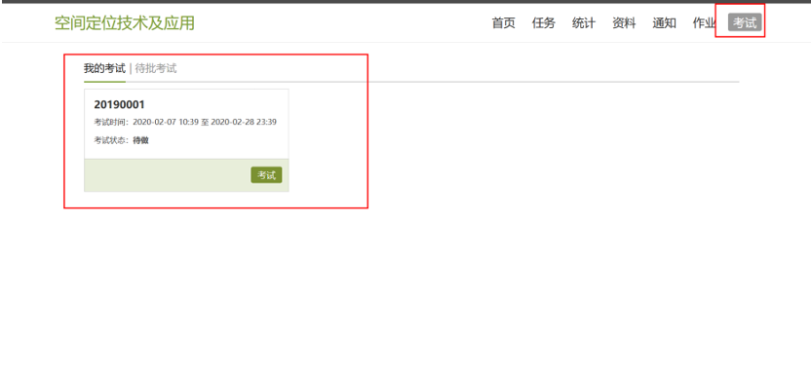
- 手机端操作（两种方法均可）
①收件箱里接收考试。
登录进入手机端学习通-点击消息-点击收件箱-进入相应的考试通知-点击考试，开始考试。

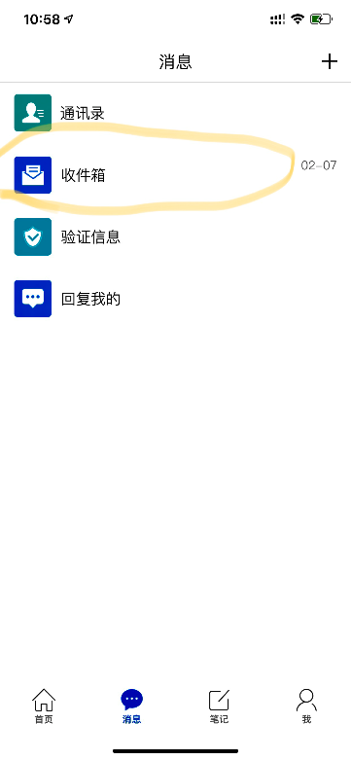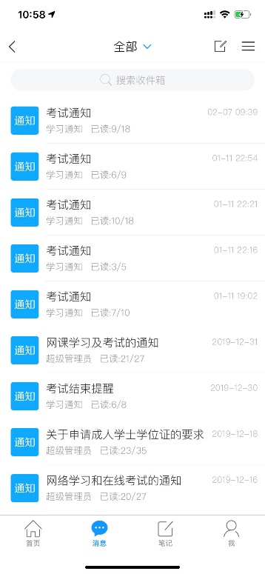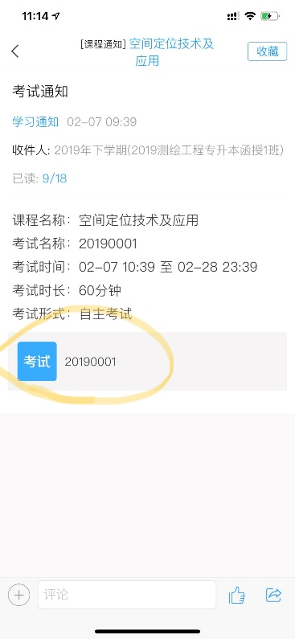

②手机端课程任务中接收考试，点击“课程学习”，进入相关考试课程，在课程中点击考试。
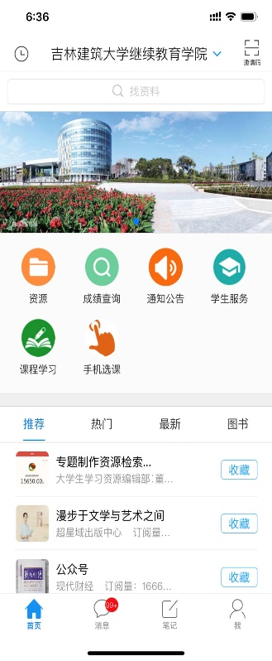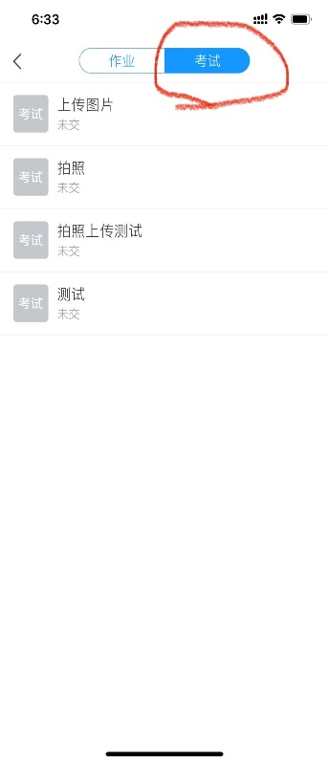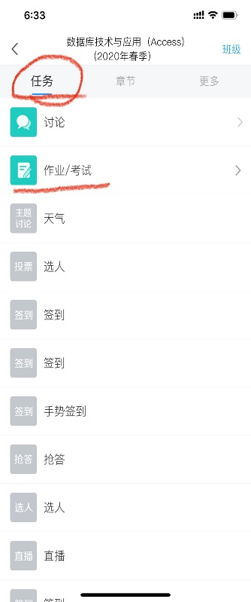
二、作答及提交试卷：
1、电脑端
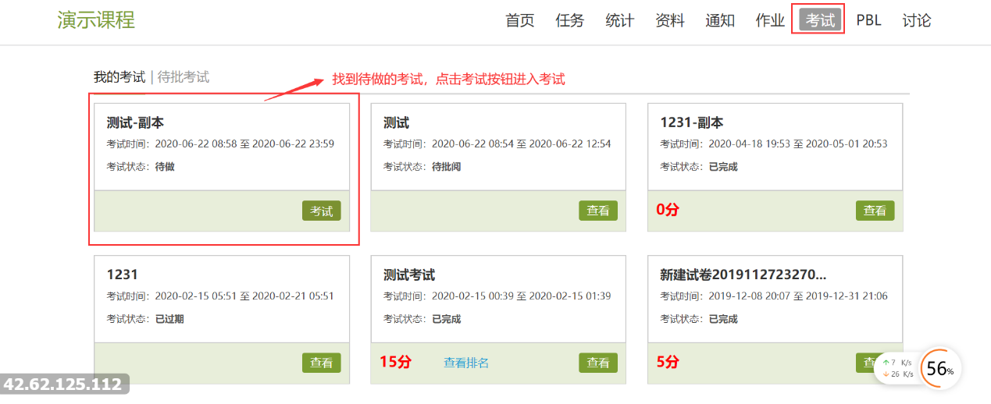
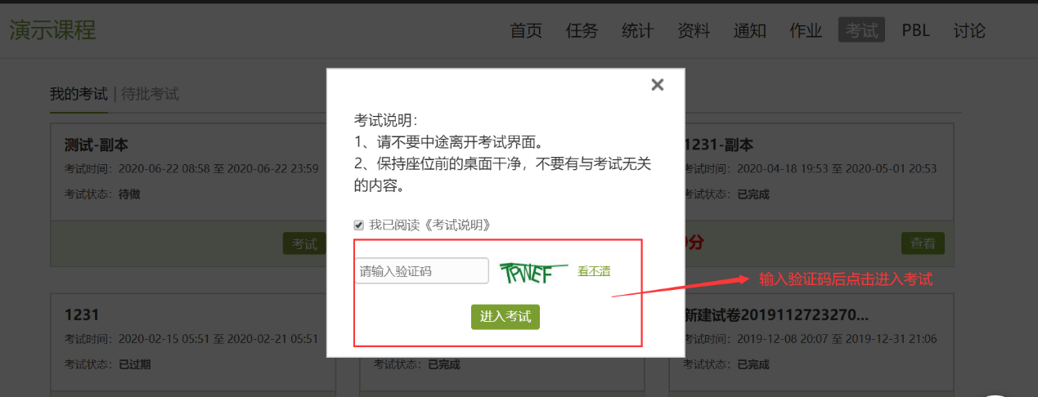
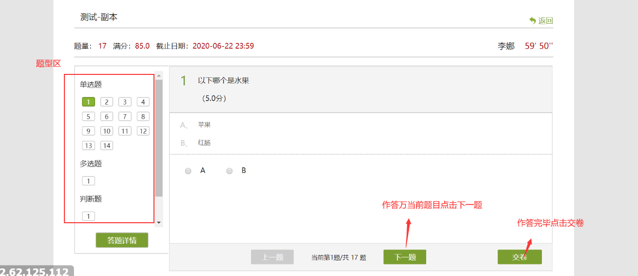
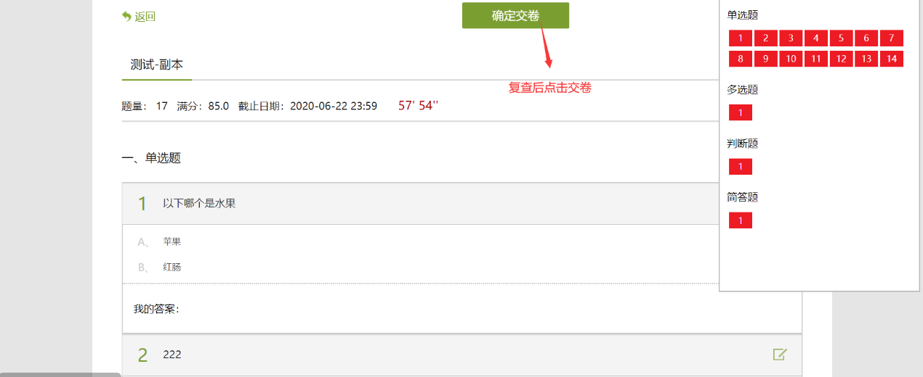

2、手机端
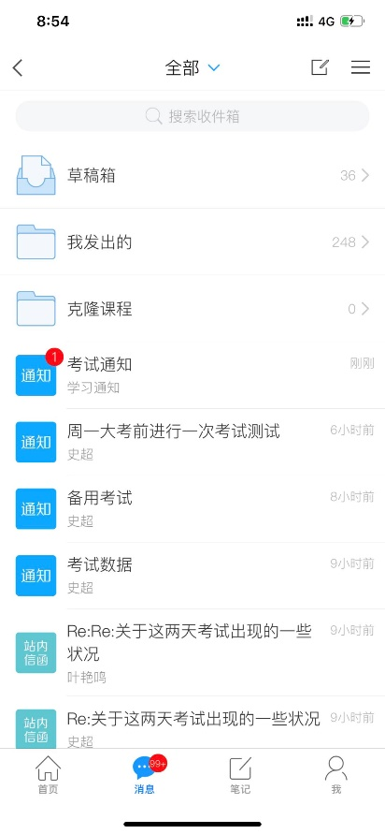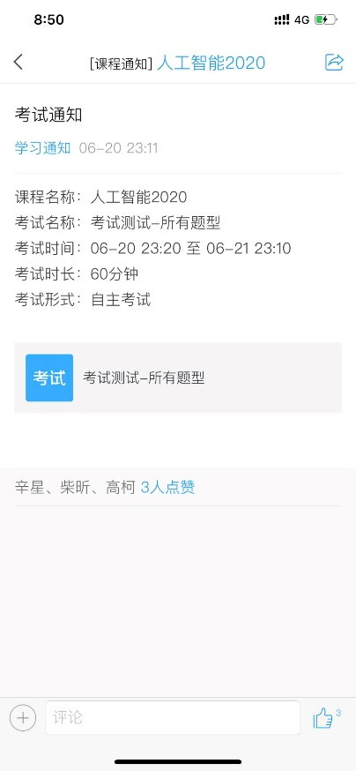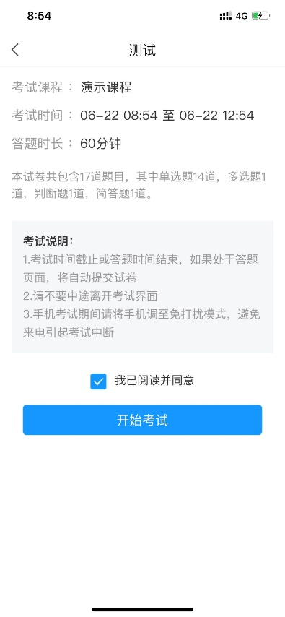
同意考试说明后点击开始傲视
点击考试
进入收件箱，找到考试通知
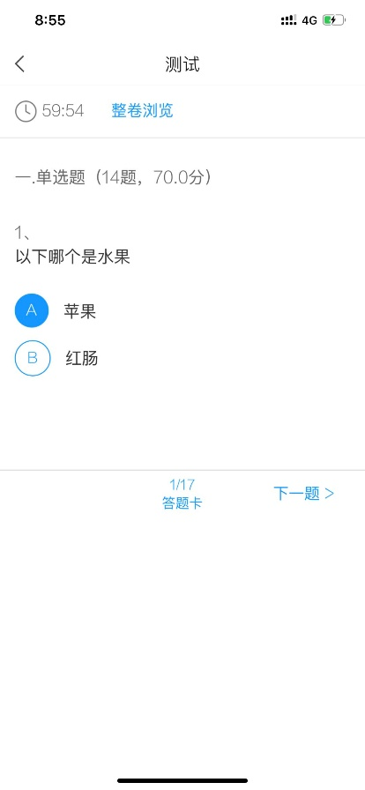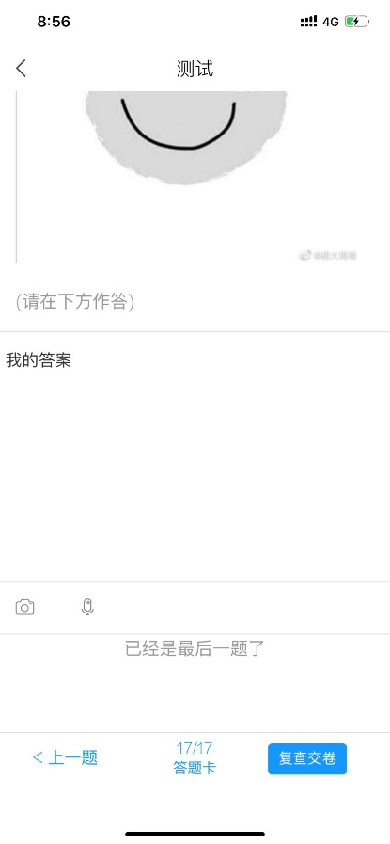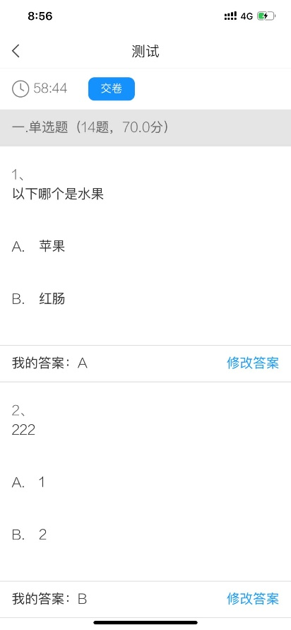
如复查没问题，点击交卷按钮。
如有答案的修改，点击修改答案
全部完成后，点击复查交卷
作答完当前页面题目后点击下一题，进入下一题

